Free Senior Kits

Food assistance for qualifying seniors

Includes:
Peanut butter or beans (1)
Cereal or oats (2)
Rice or pasta (1)
Canned vegetables (4)
Canned fruit (2)
Milk shelf stable (2)
Canned meat (2)
Cheese (1)
Juice shelf stable (2)

How to Apply:
Bring these items to any Senior Kits distribution:
- Photo ID
- Proof of current address

Note: Please bring a cart or other way to carry the box.
Eligibility:
- Age 60+
- Resident of Ventura County
(United States citizenship not required)
- Monthly federal income guidelines:
- One senior: $1,307 or less
- Two seniors: $1,760 or less

Senior Kits Distributions
Clinicas – Moorpark
4279 Tierra Rejada Rd. Moorpark
4th Wednesday of each month
9:00am - 10:30am
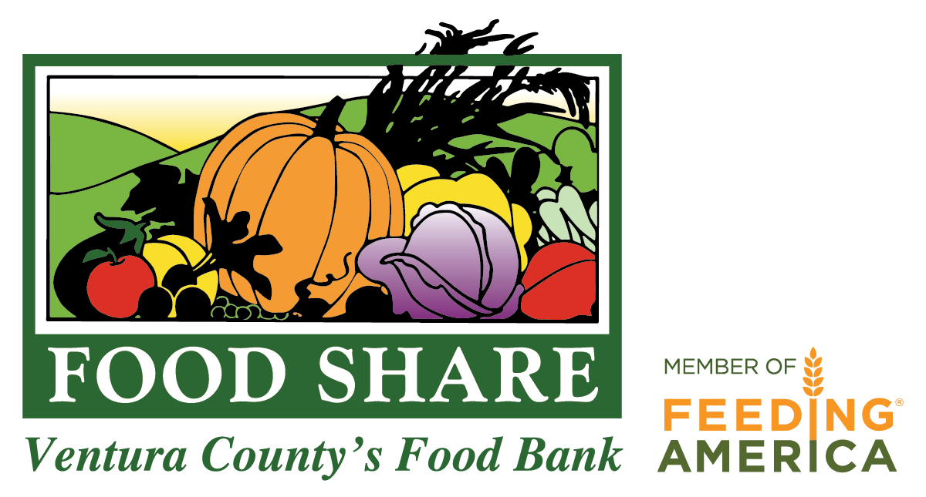
Contact: Iris Lopez
Felipe Aguilar
Tel: 805-983-7100

Equal Opportunity Employer
Clinicas del Camino Real, Inc. complies with applicable Federal civil rights laws and does not discriminate on the basis of race, color, national origin, age, disability, or sex.
ATENCIÓN: si habla español, tiene a su disposición servicios gratuitos de asistencia lingüística. Llame al 1-805-647-6353 (TTY: 1-888-416-6372)
注意：如果您使用繁體中文，您可以免費獲得語言援助服務。請致電1-805-647-6353 (TTY: 1-888-416-6372) 。

Gratis Senior Kits
Asistencia alimentaria para personas de tercera edad calificadas
Contiene:
Crema de cacahuate o frijoles (1)
Cereal o avena (2)
Arroz o pasta (1)
Verduras enlatadas (4)
Frutas enlatadas (2)
Leche esterilizada de larga duración (2)
Carne o pescado enlatado (2)
Queso (1)
Jugo esterilizado de larga
duración (2)

Como aplicar:
Traiga estos artículos a una distribución de Senior Kits:
- ID fotografía
- Prueba de dirección actual

Nota: Por favor de traer un carrito u otra forma de llevarse la caja.
Elegibilidad:
- 60 años o más
- Residente del Condado de Ventura
(ciudadanía de los Estados Unidos no es requerido)
- Directrices federal de Pobreza por el mes:
- Una persona: $1,307 o menos
- Dos personas: $1,760 o menos

Distribuciones de Senior Kits
Clinicas – Moorpark
4279 Tierra Rejada Rd. Moorpark
4rto Miércoles de cada mes
9:00am - 10:30am

Contactar: Felipe Aguilar
Iris Lopez
Tel: 805-983-7100

Equal Opportunity Employer
ATENCIÓN: si habla español, tiene a su disposición servicios gratuitos de asistencia lingüística. Llame al 1-805-647-6353 (TTY: 1-888-416-6372).

